UAB „DGE Baltic Soil and Environment“
Smolensko g. 3, LT- 03202 Vilnius
Tel.: 8 5 2644304, fax.: 8 5 2153784
Į. k.: 300085690, PVM k.: LT100002760910
www.dge.lt, el. p.: info@dge.lt

UAB „LEMMINKAINEN LIETUVA“ LAIKINOJI ASFALTBETONIO GAMYBOS BAZĖ SASNAVOJE, SASNAVOS SEN., MARIJAMPOLĖS SAV.

KVAPO VERTINIMO ATASKAITA

UAB „DGE Baltic Soil and Environment“ Dana Bagdonavičienė
direktoriaus pavaduotoja aplinkosaugai

Aplinkosaugos inžinierius Laurynas Šaučiūnas

Vilnius
2018
TURINYS

1 Kvapų taršos šaltiniai 2
1.1 Kvapo emisijos skaičiavimas 2
2 Kvapo pažemio koncentracijos skaičiavimo rezultatai 6
Priedas Nr. 1: Kvapo sklaidos žemėlapiai 8
Priedas Nr. 2: Pažyma apie hidrometeorologines sąlygas 11

Kvapų taršos šaltiniai

Rengiama UAB „Lemminkainen Lietuva“ planuojamos laikinosios asfaltbetonio gamybos bazės Sasnavoje, Sasnavos sen., Marijampolės sav. kvapo vertinimo ataskaita.
Planuojamos ūkinės veiklos objekto teritorijoje veiks 4 aplinkos oro taršos šaltiniai (toliau – o.t.š.): 1 organizuotas o.t.š. ir 3 neorganizuoti o.t.š., iš kurių į aplinkos orą išsiskirs kvapo slenksčio vertę turintys teršalai.
- Organizuotas o.t.š. Nr. 001 – kaminas iš asfaltbetonio maišyklės „Amomatic 210 M“. Į aplinkos orą kvapai išsiskirs asfaltbetonio maišyklei veikiant skirtingais rėžimais, gaminant įprastą asfaltą ir gaminant asfaltą su frezuoto asfalto priedu. Asfaltbetonio maišyklei veikiant skirtinais rėžimais, skiriasi aplinkos oro taršos šaltinio fiziniai parametrai, todėl kvapų sklaida atliekama, įvertinant du scenarijus: I scenarijus (gaminamas įprastas asfaltas) ir II scenarijus (gaminamas asfaltas su frezuoto asfalto priedu). Iš o.t.š. išsiskirs kvapo slenksčio vertę turintys teršalai: formaldehidas (CH₂O), sieros dioksidas (SO₂) ir lakieji organiniai junginiai (LOJ). Iš o.t.š. taip pat išsiskirs kvapo slenksčio vertės neturintys teršalai: anglies monoksidas (CO), azoto oksidai (NO_{x}) ir kietosios dalelės (KD₁₀ ir KD_{2,5});
- Neorganizuotas o.t.š. Nr. 604 – autotransporto pakrovimo postas. Iš o.t.š. išsiskirs kvapo slenksčio vertę turintys teršalai: lakieji organiniai junginiai (LOJ);
- Neorganizuotas o.t.š. Nr. 605 – alsuoklis iš bitumo talpyklos. Iš o.t.š. išsiskirs kvapo slenksčio vertę turintys teršalai: lakieji organiniai junginiai (LOJ);
- Neorganizuotas o.t.š. Nr. 606 – elektros generatoriai (elektros stotys). Iš o.t.š. išsiskirs kvapo slenksčio vertę turintys teršalai: sieros dioksidas (SO₂), lakieji organiniai junginiai (LOJ). Iš o.t.š. taip pat išsiskirs kvapo slenksčio vertės neturintys teršalai: anglies monoksidas (CO), azoto oksidai (NO_{x}) ir kietosios dalelės (KD₁₀ ir KD_{2,5});

Kvapo emisijos skaičiavimas

Kvapo emisija iš o.t.š. Nr. 001 ir Nr. 605
Kvapo emisija iš o.t.š. Nr. 001 ir Nr. 605 nustatyta vadovaujantis UAB „Plentprojektas“ poveikio visuomenės sveikatai vertinimo (toliau – PVSV) „Asfalto gamybinės bazės Marijampolėje, Vasaros g. 14 rekonstravimas“ ataskaitoje pateiktomis kvapo koncentracijos vertėmis, kurios išmatuotos paimant kvapo mėginius iš analogiškos asfalto gamybos linijos. Gauta kvapo emisija iš analogiškos asfaltbetonio maišyklės (o.t.š. Nr. 001) yra 871,0 OU_{E}/m³, o iš bitumo talpyklos alsuoklio (o.t.š. Nr. 605) 29 895 OU_{E}/m³.
- Momentinė kvapo emisija apskaičiuojama pagal išmatuotą kvapo koncentraciją ir standartinį tūrio debitą, naudojant formulę:
$${OU}_{E}/s=V_{s}∙{OU}_{E}/m^{3}$$
OU_{E}/m³ – išmatuota kvapo koncentracija, teršalų išsiskyrimo šaltinyje, OU_{E}/m³;
V_{s} – standartinis tūrio debitas, m³/s.
- Standartinis tūrio debitas apskaičiuotas pagal normalinį tūrio debitą ir išmetamų dujų temperatūrą, naudojant formulę:
$$V_{s}=V_{n}∙\frac{\left(t+273\right)}{\left(0+273\right)}$$
V_{n} – normalinis tūrio debitas, Nm³/s;
t – išmetamų dujų temperatūrą, ºC.
$$V_{s}=3,73∙\frac{\left(54+273\right)}{\left(0+273\right)}=4,47 m^{3}/s$$
Kvapo emisija iš o.t.š. Nr. 606
Kvapo emisija iš o.t.š. Nr. 606 apskaičiuota vadovaujantis HN 35:2007 „Didžiausia leidžiama cheminių medžiagų (teršalų) koncentracija gyvenamosios aplinkos ore“ ir „Kvapų valdymo metodinės rekomendacijos“ pateiktomis kvapo slenksčio vertėmis. Skaičiuojamų teršalų kvapo slenksčio vertės: sieros dioksidas (SO₂) – 0,708 ppm.
- Momentinė kvapo emisija apskaičiuojama pagal nustatytą kvapus skleidžiančių medžiagų koncentraciją, naudojant formulę:
$$P=\frac{MV ∙1000}{Y}, OU_{E}/s$$
MV – maksimali teršalo skleidžiama tarša, g/s;
Y – kvapo slenkstis, mg/m³.
Kvapo slenksčio vertė perskaičiuojama, naudojama formulė:
$$Y=\frac{Xppm ∙M}{24,04}, mg/m^{3}$$
Xppm – kvapo slenkstis, ppm;
M – molekulinė masė, g/mol.
Kvapo emisija iš o.t.š. Nr. 604
Kvapo emisija iš o.t.š. Nr. 604 nustatyta vadovaujantis „Asphalt Suppliers Pty Ltd“ oro kokybės vertinimo „Report on Ulverstone Asphalt Plant” ataskaitos 7-3 lentelėje pateiktais emisijos faktoriais. Kvapo emisija iš autotransporto pakrovimo posto (o.t.š. Nr. 604) yra
8 500,0 OU_{E}/s.
Aplinkos oro taršos šaltinių fiziniai duomenys pateikti 1 lentelėje, o suskaičiuota momentinė kvapo emisija iš aplinkos oro taršos šaltinių 2 lentelėje
1 lentelė. Stacionarių organizuotų aplinkos oro taršos šaltinių fiziniai duomenys
Taršos šaltiniai |  |  |  |  | Išmetamųjų dujų rodikliai  pavyzdžio paėmimo (matavimo) vietoje |  |  | Veikimo laikas, val./metus
Pavadinimas | Nr. | Koordinatės  LKS-94 | Aukštis,  m | Išmetimo angos matmenys, m | Srauto greitis,  m/s | Temperatūra,  º C | Tūrio debitas,  Nm³/s
1 | 2 | 3 | 4 | 5 | 6 | 7 | 8 | 9
Kaminas iš asfaltbetonio maišyklės „Amomatic 210 M“ (gaminant įprastą asfaltą) | 001 | X:6056599,0  Y:466237,0 | 12,0 | 0,9 | 13,9 | 116,0 | 6,203 | 328,0
Kaminas iš asfaltbetonio maišyklės „Amomatic 210 M“ (gaminant asfaltą su frezuoto asfalto priedu) |  |  |  |  | 13,7 | 127,0 | 5,945 | 37,0
Autotransporto pakrovimo postas | 604 | X:6056594,0  Y:466232,0 | 10,0 | 0,5 | 5,0 | 0,0 | 0,981 | 40,0
Alsuoklis iš bitumo talpyklos | 605 | X:6056585,0  Y:466234,0 | 10,0 | 0,5 | 5,0 | 0,0 | 0,981 | 5040,0
Elektros generatoriai (elektros stotys) | 606 | X:6056599,0  Y:466214,0 | 10,0 | 0,5 | 5,0 | 0,0 | 0,981 | 5040,0

2 lentelė. Suskaičiuota momentinė kvapo emisija
Taršos šaltiniai |  | Teršalai |  | Numatoma (prašoma leisti) tarša |  |  | Suskaičiuota momentinė kvapo emisija, OU_{E}/s
Pavadinimas | Nr. | Pavadinimas | Kodas | Vienkartinis  dydis |  | Metinė,  t/m.
 |  |  |  | vnt. | maks.
1 | 2 | 3 | 4 | 5 | 6 | 8 | 10
Kaminas iš asfaltbetonio maišyklės „Amomatic 210 M“ (gaminant įprastą asfaltą) | 001 | Anglies monoksidas (B) | 5917 | g/s | 4,91588 | 3,434 | 7699,64
 |  | Azoto oksidai (B) | 5872 | g/s | 0,54710 | 0,566
 |  | Formaldehidas | 871 | g/s | 0,00124 | 0,0007
 |  | Kietosios dalelės (B) | 6486 | g/s | 0,20780 | 0,213
 |  | LOJ | 308 | g/s | 0,60231 | 0,698
 |  | Sieros dioksidas (B) | 5897 | g/s | 0,70962 | 0,341
Kaminas iš asfaltbetonio maišyklės „Amomatic 210 M“ (gaminant asfaltą su frezuoto asfalto priedu) |  | Anglies monoksidas (B) | 5917 | g/s | 37,14912 | 4,119 | 7586,95
 |  | Azoto oksidai (B) | 5872 | g/s | 0,30498 | 0,014
 |  | Formaldehidas | 871 | g/s | 0,00119 | 0,0001
 |  | Kietosios dalelės (B) | 6486 | g/s | 0,30617 | 0,037
 |  | LOJ | 308 | g/s | 8,57388 | 1,135
 |  | Sieros dioksidas (B) | 5897 | g/s | 11,78299 | 0,724
Autotransporto pakrovimo postas | 604 | LOJ | 308 | g/s | 0,13244 | 0,019 | 8500,00
Alsuoklis iš bitumo saugyklos | 605 | LOJ | 308 | g/s | 0,00008 | 0,002 | 29327,00
Elektros generatoriai (elektros stotys) | 606 | Anglies monoksidas (B) | 5917 | g/s | 0,35852 | 6,505 | 3,36
 |  | Azoto oksidai (B) | 5872 | g/s | 0,07992 | 1,450
 |  | Kietosios dalelės (B) | 6486 | g/s | 0,00722 | 0,131
 |  | LOJ | 308 | g/s | 0,09678 | 1,756
 |  | Sieros dioksidas (B) | 5897 | g/s | 0,00634 | 0,115

Kvapo pažemio koncentracijos skaičiavimo rezultatai

Kvapo sklaidos skaičiavimai atliekami naudojant „AERMOD View“ matematinio modeliavimo programinė įranga, versija 9.1.0 (1996-2015 Lakes Environmental Software). Programos galimybės leidžia įvertinti ne tik skirtingų aplinkos oro taršos šaltinių išskiriamų teršalų koncentracijas, bei parinkus atitinkamus parametrus, simuliuoti iš taršos šaltinių išskiriančių kvapų sklaidos scenarijus. Modelio galimybės leidžia suskaičiuoti tiek vienos, tiek kelių medžiagų susidariusią kvapo koncentraciją, bei naudoti teršalų išsiskyrimo šaltiniuose kvapo koncentracijos nustatymo tyrimais įvertintą kvapo koncentraciją.
AERMOD View programa skaičiuojama 1 valandos kvapo koncentracijos pasiskirstymas, pritaikant 98,0 procentilį. Gauti rezultatai lyginami su HN 121:2010 nurodyta kvapo koncentracijos ribine verte - 8 OU_{E}/m³. Kvapo taršos sklaidos modeliavimas atliekamas pažemio ore 1,5 m aukštyje.
Kvapo sklaidos skaičiavimams naudojama Lietuvos hidrometeorologijos tarnybos (toliau – LHMT) pateikta penkerių metų (2011-01-01–2015-12-31) Kauno meteorologijos stoties meteorologinių duomenų suvestinė teršalų skaičiavimo modeliams, kurią sudaro kas 1 val., kas 3 val. ir kas 6 val. išmatuoti meteorologiniai parametrai: oro temperatūra (°C), vėjo greitis (m/s), vėjo kryptis (0°-360°), debesuotumas (balai), kritulių kiekis (mm). LHMT pažyma pateikiama Priede Nr. 2: „Pažyma apie hidrometeorologines sąlygas“.
Kvapo sklaidos skaičiavimai atliekami, įvertinant du scenarijus:
- I scenarijus -gaminamas įprastas asfaltas;
- II scenarijus - gaminamas asfaltas su frezuoto asfalto priedu.
Apibendrinti kvapo skaidos skaičiavimo rezultatai prie planuojamos ūkinės veiklos objekto sklypo ribų ir artimiausioje gyvenamojoje aplinkoje, įvertinus I scenarijų ir II scenarijų, atitinkamai pateikti 3 ir 4 lentelėse.
3 lentelė. Suskaičiuota kvapo koncentracija, įvertinus I scenarijų
Kvapų vertinimo vieta / sklypo riba | Suskaičiuota kvapo koncentracija, OU_{E}/m³
Šiaurės rytinė sklypo riba | 1,43-3,29
Pietrytinė sklypo riba | 0,06-3,42
Pietvakarinė sklypo riba | 1,37-2,63
Šiaurės vakarinė sklypo riba | 1,34-3,01
Kvapų vertinimo vieta / adresas | Suskaičiuota kvapo koncentracija, OU_{E}/m³
Sūduvos g. 56, Sasnava | 0,60
Sūduvos g. 58, Sasnava | 0,71
Sūduvos g. 60, Sasnava | 0,89
Sūduvos g. 66B, Sasnava | 1,23
Sūduvos g. 77, Sasnava | 0,73
Įvertinus I scenarijų, suskaičiuota didžiausia kvapo koncentracija, kuri gauta planuojamos ūkinės veiklos objekto teritorijoje, sudaro 3,73 OU_{E}/m³ ir neviršija HN 121:2010 nustatytos 8,0 OU_{E}/m³ ribinės vertės. Prie planuojamos ūkinės veiklos objekto sklypo ribų kvapo koncentracija sudaro 0,06-3,42 OU_{E}/m³, o artimiausioje gyvenamojoje aplinkoje 0,60-1,23 OU_{E}/m³ ir taip pat neviršija nustatytos ribinės vertės.
Kvapo sklaidos žemėlapis, įvertinus I scenarijų pateiktas Priede Nr. 1: „Kvapo sklaidos žemėlapiai“
3 lentelė. Suskaičiuota kvapo koncentracija, įvertinus II scenarijų
Kvapų vertinimo vieta / sklypo riba | Suskaičiuota kvapo koncentracija, OU_{E}/m³
Šiaurės rytinė sklypo riba | 1,43-3,29
Pietrytinė sklypo riba | 0,06-3,42
Pietvakarinė sklypo riba | 1,37-2,63
Šiaurės vakarinė sklypo riba | 1,33-3,07
Kvapų vertinimo vieta / adresas | Suskaičiuota kvapo koncentracija, OU_{E}/m³
Sūduvos g. 56, Sasnava | 0,60
Sūduvos g. 58, Sasnava | 0,70
Sūduvos g. 60, Sasnava | 0,89
Sūduvos g. 66B, Sasnava | 1,22
Sūduvos g. 77, Sasnava | 0,73
Įvertinus II scenarijų, suskaičiuota didžiausia kvapo koncentracija, kuri gauta planuojamos ūkinės veiklos objekto teritorijoje, sudaro 3,73 OU_{E}/m³ ir neviršija HN 121:2010 nustatytos 8,0 OU_{E}/m³ ribinės vertės. Prie planuojamos ūkinės veiklos objekto sklypo ribų kvapo koncentracija sudaro 0,06-3,42 OU_{E}/m³, o artimiausioje gyvenamojoje aplinkoje 0,60-1,22 OU_{E}/m³ ir taip pat neviršija nustatytos ribinės vertės.
Kvapo sklaidos žemėlapis, įvertinus II scenarijų pateiktas Priede Nr. 1: „Kvapo sklaidos žemėlapiai“
Išvados:
- Suskaičiuota didžiausia kvapo koncentracija, įvertinus I ir II scenarijus, planuojamos UAB „Lemminkainen Lietuva“ laikinosios asfaltbetonio bazės Sasnava, Sasnavos sen., Marijampolės sav. teritorijoje sudaro 3,73 OU_{E}/m³ ir neviršija HN 121:2010 nustatytos 8,0 OU_{E}/m³ ribinės vertės.
- Suskaičiuota didžiausia kvapo koncentracija prie planuojamos ūkinės veiklos objekto sklypo ribų sudaro 0,06-3,42 OU_{E}/m³, o artimiausioje gyvenamojoje aplinkoje 0,60-1,23 OU_{E}/m³ ir taip pat neviršija ribinės vertės.

Priedas Nr. 1: Kvapo sklaidos žemėlapiai

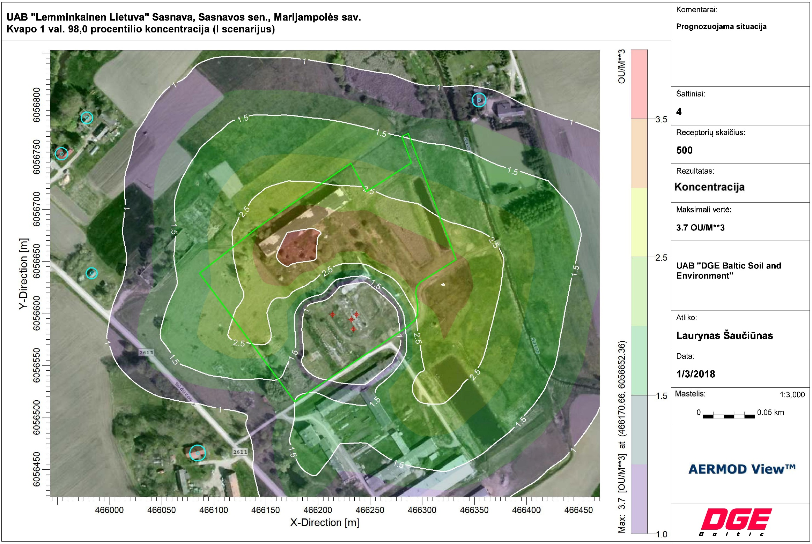
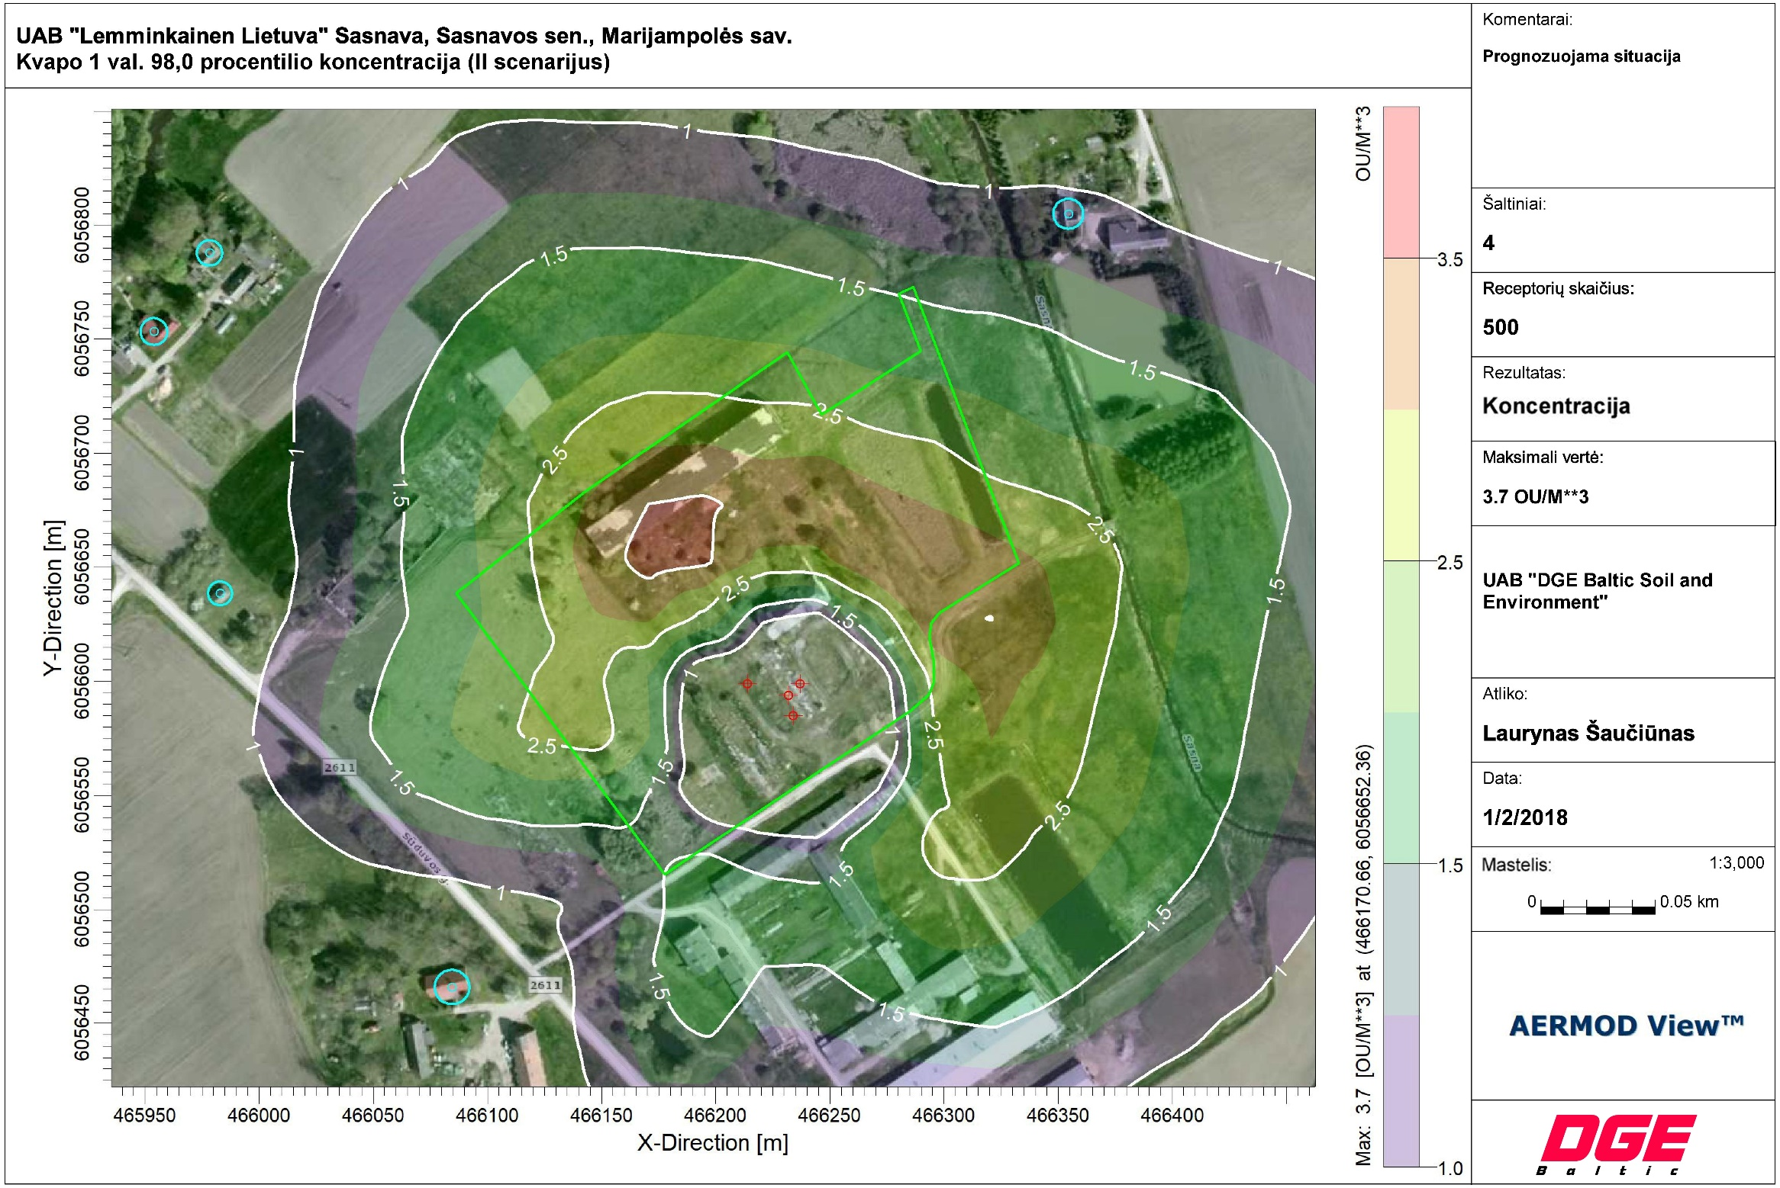

Priedas Nr. 2: Pažyma apie hidrometeorologines sąlygas

